UNSERE Schulbibliothek
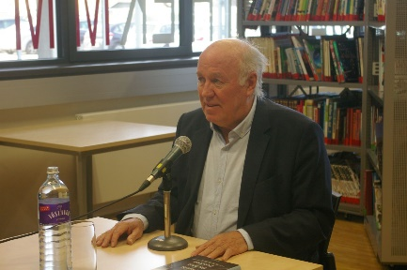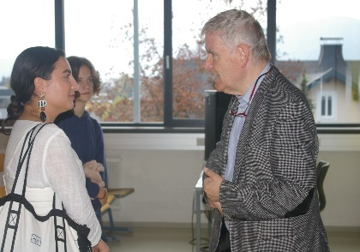

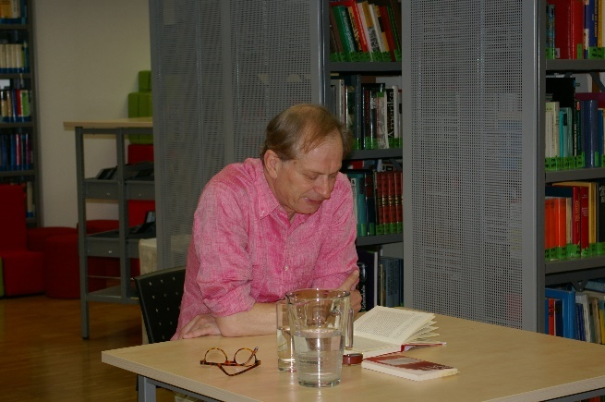

Lesen … die schönste Art, sich zu verlieren …

„Was aber können reale Bibliotheken, gerade auch kleinere, etwa Stadt- oder Schulbibliotheken, noch leisten? Daten müssen dort nicht verwaltet werden, das geht woanders besser und schneller. Eine solche Bibliothek hätte unter den gegenwärtigen Bedingungen keine andere Aufgabe, als die Erinnerung an das Medium Buch und seine bedeutsamsten Repräsentanten aufrechtzuerhalten. Schulbibliotheken etwa könnten Orte werden, in denen es für junge Menschen etwas zu erleben gibt, was sie in dieser Form sonst nirgends mehr in ihrer Welt finden: Entdeckungsreisen entlang von Buchrücken; finden, was man nie gesucht hat; sich von der Schönheit eines Einbandes, von einem selten gewordenen Format, von vergilbten Seiten in eine Welt verführen lassen, die man sonst nie betreten hätte; blättern in befremdlich anmutenden Romanen; an alten Sachbüchern die Vergänglichkeit vermeintlicher Gewissheiten erkennen; Eintauchen in einen Kosmos, dessen Basis karge, schwarze Buchstaben sind, die ihre Fülle und Farbigkeit einzig im Kopf des Lesers entwickeln. Und dies ist vielleicht noch immer die beste, sicher aber die schönste Möglichkeit, zu erfahren, dass man überhaupt einen Kopf hat. […]“ (Konrad Paul Liessmann)

ÖFFNUNGSZEITEN 2022/23

Montag | Dienstag | Mittwoch | Donnerstag | Freitag
2. Std |  |  | 2. Std
Gr. Pause |  | Gr. Pause | Gr. Pause | Gr. Pause
 |  | 3. Std. (S) | 3. Std.
 |  | Pause | Pause | Pause
4. Std. |  | 4. Std. |  | 4. Std.
Pause |  | Pause |  | Pause
5. Std. |  | 5. Std. |  | 5. Std.
6. Std. |  | 6. Std.
Pause |  | Pause
7. Std. |  | 7. Std. TABE | 7. Std. TABE

Benutzungsordnung

- Die Bibliothek steht Schülerinnen, Schülern, Lehrerinnen und Lehrern unserer Schule unentgeltlich zur Verfügung.

- Die Bibliothek ist ein Arbeitsraum. Ruhiges und rücksichtsvolles Verhalten ist darin selbstverständlich. Im Raum selbst ist das Jausnen untersagt. Die PCs stehen den Schülerinnen und Schülern als Arbeitsgeräte zur Verfügung. Vor der Benutzung eines Computers ist die Erlaubnis der Bibliothekarin einzuholen.

- Zur Ausleihe ist ein gültiger Bibliotheksausweis erforderlich.

- Nachschlagewerke dürfen nicht entlehnt werden.

- Es können zwei Medien gleichzeitig ausgeliehen werden. Über Ausnahmen entscheidet die Bibliothekarin.

- Die Ausleihfrist für Bücher beträgt zwei Wochen, für DVDs vier Tage. Eine Verlängerung innerhalb dieser Zeit ist möglich, sofern keine Vorbestellung vorliegt. Auf einem dem Medium beigelegten Lesezeichen ist das Rückgabedatum vermerkt.

- An die Rückgabe entliehener Medien wird – sofern ein Versäumnis vorliegt - in größeren zeitlichen Abständen - mittels E-Mail an die Schul-Mail-Adresse aufmerksam gemacht.

- Die ausgeliehenen Medien müssen sorgfältig behandelt werden. Bei Beschädigung oder Verlust ist Schadenersatz zu leisten.

BESTAND UND AUFGABEN

Unsere Schulbibliothek verfügt …..

- - aktuell über einen Bestand von ca. 17500 Medien, darunter ca. 450 DVDs. Weiters bietet die MMB den einzelnen Fachgruppen 21 Zeitschriftenabos zu den unterschiedlichsten Unterrichtsschwerpunkten. Jedes Jahr werden Medien im Wert von 3700€ angeschafft.

- - über zwei Recherchecomputer im Eingangsbereich, damit Schülerinnen und Schüler eigenständig im Bibliotheksverwaltungsprogramm Littera nach ihren Lieblingsbüchern und –autoren suchen können.

- - über vier Computerarbeitsplätze, an denen Schülerinnen und Schüler Hausübungen erledigen oder Inhalte für den Unterricht recherchieren und erarbeiten können.

- - über einen Beamer und eine Leinwand, so dass die Räumlichkeiten im Handumdrehen in einen kleinen Kinosaal verwandelt werden können.

- - über eine gemütliche Leseecke, die mit einer zum Verweilen einladenden bequemen Sitzlandschaft ausgestattet ist, welche uns dankenswerterweise vom Elternverein zur Verfügung gestellt wurde.

Unsere Schulbibliothek …..

- - betreut seit Jahren erfolgreich die Aktion „Lesekiste“. Jede erste und zweite Klasse wird alljährlich zu Schulbeginn mit einer eigenen kleinen Klassen-Bibliothek, bestehend aus aktueller Kinder- und Jugendliteratur sowie einer Fülle von Sachbüchern, ausgestattet, die von Schülerinnen und Schülern selbst verwaltet wird und in Supplierstunden zum Schmökern und Lesen einlädt.

- - organisiert jedes Jahr eine Reihe von Veranstaltungen, v.a. Lesungen namhafter Autorinnen und Autoren, und hat sich damit im Laufe der Zeit einen Namen gemacht. So konnten beispielsweise in letzter Zeit der Büchner-Preisträger Josef Winkler, der bekannte Politologe Prof. Anton Pelinka sowie der ehemalige Profil-Chefredakteur Dr. Herbert Lackner an unserer Schule begrüßt werden. Weiters zu Gast waren u.a. Dr. Martin Pollack, Valerie Fritsch, Julya Rabinowich, Franzobel, Cornelia Travnicek, Gudrun Pausewang und viele mehr.

- - wird gerne für Sitzungen des Lehrerkollegiums sowie für Treffen der Schülervertretung genutzt.

